个人所得税APP汇算操作讲解

1. **简易申报**

* **适用范围：**居民个人在纳税年度内取得的**综合所得全年收入额不超过6万元，**且已预缴个人所得税的纳税人，可通过简易申报功能办理年度汇算申报。您只需确认已预缴税额、填写本人银行账户信息，即可通过网络实现快捷办理。
* **第一步：**登录个人所得税APP，查看 **“2023综合所得年度汇算”**专题页点击**“开始申报”**，或通过**“我要办税”** 或下方**“办税”**-**“综合所得年度汇算”** 发起申报，如下图所示：

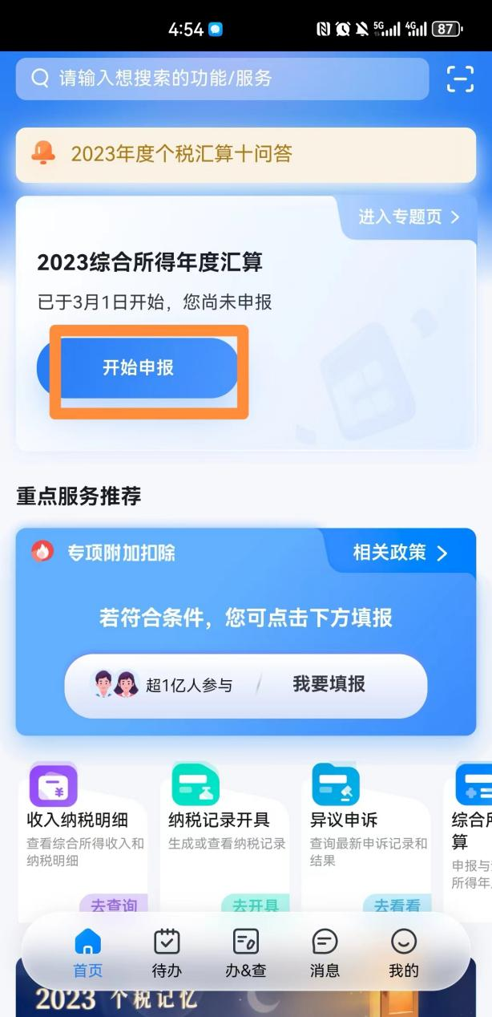

* **第二步：**进入申报界面—选择**“简易申报”**—阅读并点击**“我已阅读并知晓**”。

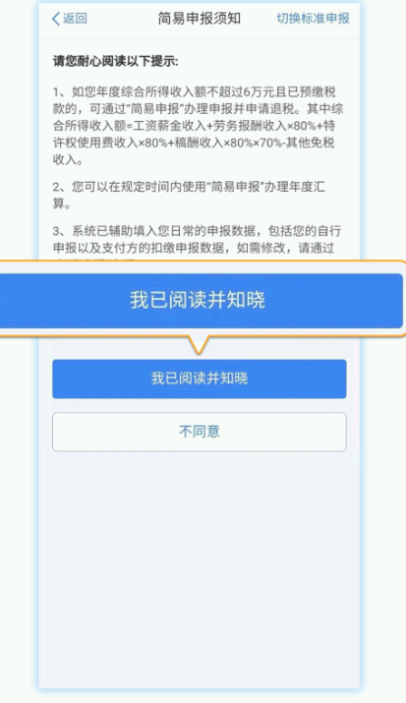

* **第三步：**确认 **“任职受雇单位”**- 可点击 **“查看收入纳税数据”**查看收入纳税明细数据--确认个人基础信息、已缴税额无误后点击 **“下一步”**提交申报——勾选**“我已阅读并同意”**，点击**“确认”**，即可完成简易申报。

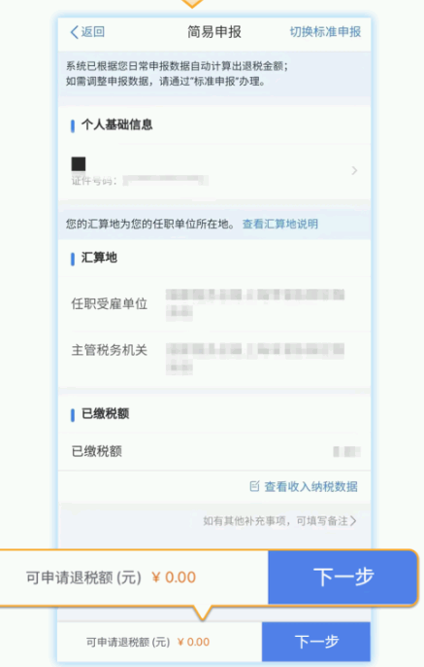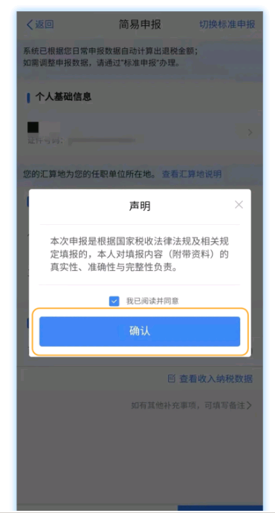

1. **标准申报**

* 如您选择标准申报，有**两种**填报方式：您可以选择**“申报表预填服务”**，也可使用**“空白申报表”**申报，无论选择哪种方式，都可以预先查看相关收入纳税数据。**（建议选择“申报表预填服务”，方便、准确、快捷）**
* **第一步：**确认选择填报方式后，阅读并点击**“我已阅读并知晓”。**

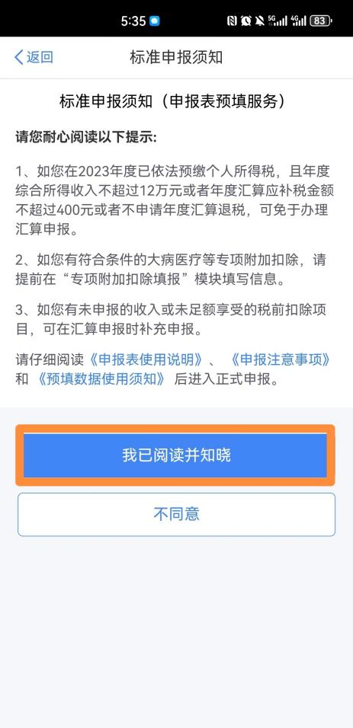

* **第二步：**选择确认**“任职受雇单位”**—点击**“下一步”。**

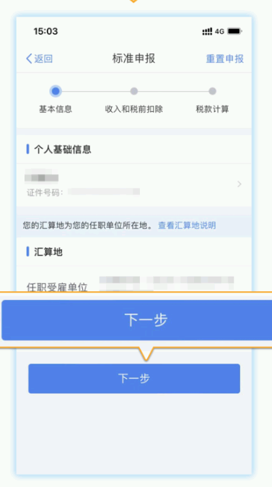

* **第三步：**对**“收入”“费用”“免税收入和税前扣除”**等项目**（*尤其是专项附加扣除！！！*）**逐个核对或填报——点击“下一步”。其中**全年一次性奖金有两种计税方式**，在年度汇算申报时您可**选择一笔作为全年一次性奖金单独计算纳税**，也可**全部选择并入综合所得**，您可视需要自行选择。**（温馨提示：各位老师对于全年一次性奖金计税方式的选择，主要看何种方式对纳税人有利，建议大家两种方式都选择进行比较后，再进行最终申报。）**

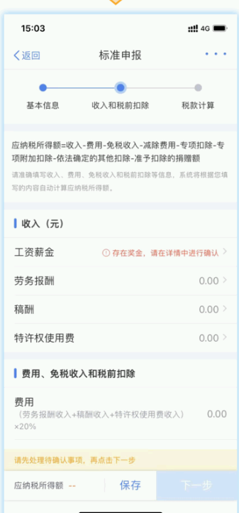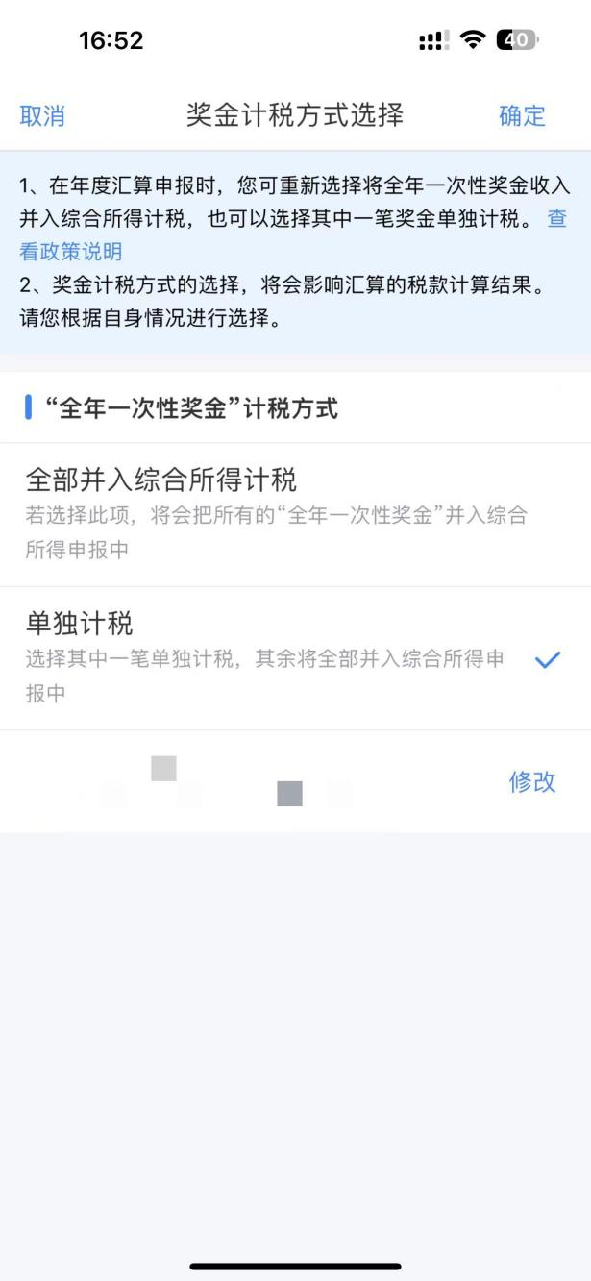

* **第四步：**在确认好以上信息后系统根据计算结果在左下方显示“应补税额”或“应退税额”—核对无误后点击“下一步”—勾选“我已阅读并同意”—点击“确认”即可完成申报。

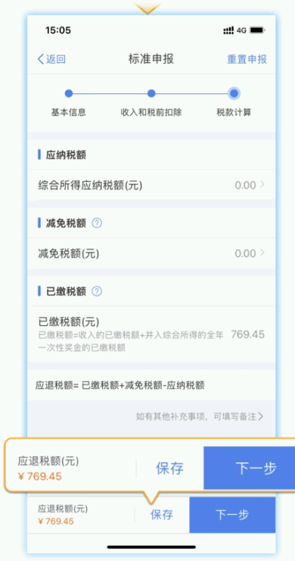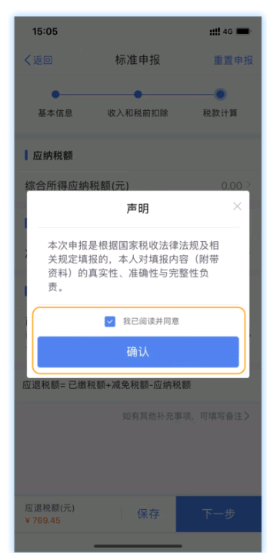

* **小提示：**如果您在填报空白申报表时存在困难，可点击下方“**使用预填服务”**，再次选择使用申报表项目预填服务。

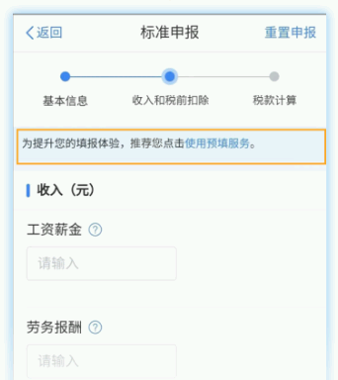

1. **退补税操作**

* **申报结果为退税的：**您可点击**“申请退税”，**选择已绑定的银行卡，点击**“提交”**，完成申报。经税务机关和国库审核同意后，退税款即可直达您的银行账户。

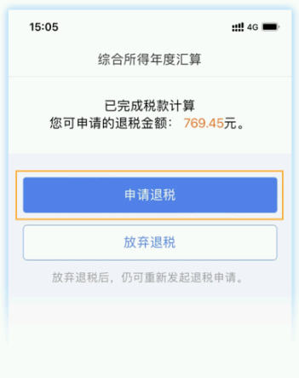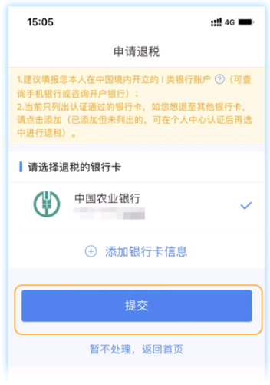

* 如未添加银行卡，可选择**“添加银行卡信息”**（如下图），建议绑定本人在中国境内开设的**I类**银行账户。

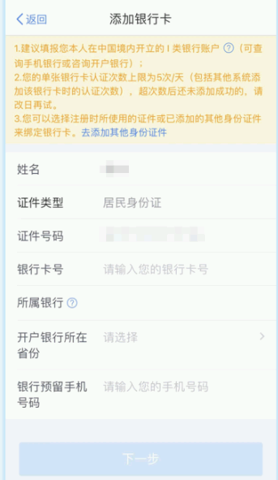

* **申报结果为缴税的：**如果您**收入不足12万元且有应补税额，或是应补税额≤400元**，申报提交后无需缴款，可点击**“享受免申报”**。

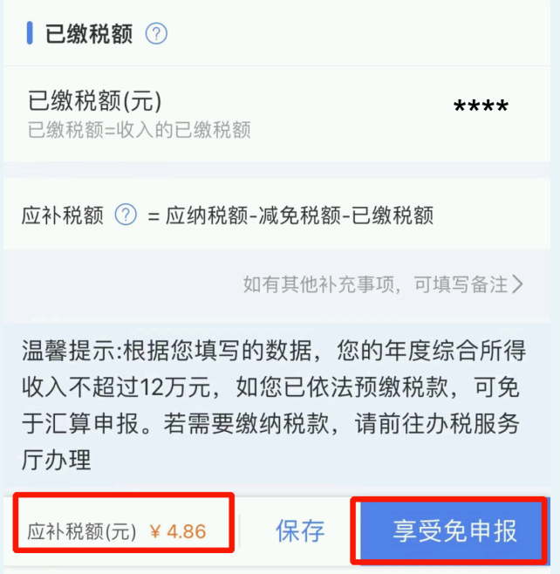

如果您存在应补税额但不符合免申报的情形，需点击**“立即缴税”**，通过三方协议支付、云闪付、银联卡支付、微信、支付宝等多种方式完成缴税。

**为了推进个人所得税汇算清缴工作，如在汇算清缴填报过程中遇到特殊情况，可拨打纳税咨询热线：12366**